18.oktobrī,

plkst. 16.00

KRĀSLAVAS NOVADA CENTRĀLAJĀ BIBLIOTĒKĀ

MELU UN PATIESĪBAS

MEKLĒJUMOS

[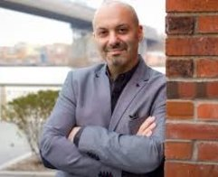](https://www.google.lv/url?sa=i&rct=j&q=&esrc=s&source=images&cd=&cad=rja&uact=8&ved=0ahUKEwionLXs4sPPAhWF1ywKHYwQCcIQjRwIBw&url=http://www.hzf.lu.lv/&psig=AFQjCNHY679yjBm7qGFpeKVKNJFPI0iNBw&ust=1475760606539810)

tikšanās ar rakstnieku

BORISU FIŠMANU

(BORIS FISHMAN)

TIEK AICINĀTI VISI INTERESENTI